Нигматзянова О.А.

Центр (уголок) уединения в детском саду

«Люди, умеющие расслабляться,
обладают не только большей гибкостью
мышления, но и лучше приспособлены
к борьбе со стрессами».
Р. Коуплан

Дошкольники ежедневно испытывают на себе повышенные психические и физические нагрузки. Спешка, поток негативной информации с телеэкрана, инфекционные заболевания, нахождение в большом коллективе приводят малышей к перенапряжению и ослаблению здоровья. Одним из методов здоровьсберегающей технологии является релаксация. Для успешного применения этого метода в пространстве группы организуются центры уединения, чтобы ребёнок мог, если потребуется, побыть в одиночестве, подумать, выплеснуть негативные эмоции, успокоиться и расслабиться. Расслабляясь, возбужденные беспокойные дети постепенно становятся более уравновешенными, внимательными и терпеливыми. Дети заторможенные, скованные, вялые и робкие приобретают уверенность, бодрость, свободу в выражении своих чувств и мыслей.
Цель – создание благоприятных условий для реализации индивидуальной потребности ребенка в покое.
Задачи:
- организовать работу по нормализации и развитию эмоциональной сферы детей;
- создавать положительный эмоциональный микроклимат в группе;
- предупредить непомерное возбуждение ребёнка, ведущее к утомлению его нервной системы;
- облегчить привыкание к детскому саду, к новым сверстникам и взрослым, новому распорядку дня.
Рекомендации к организации центра уединения:
- небольшого размера – напоминает домик, норку;
- спокойные, не кричащие цвета пастельных оттенков;
- наполнены предметами, которые близки детям, к которым они испытывают тёплые чувства (семейные фото, мягкие игрушки…)
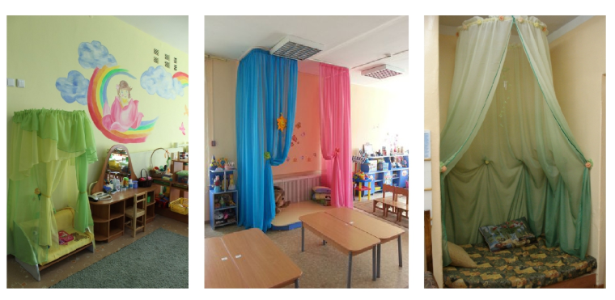
Уголок уединения - это место, где ребёнок может успокоиться, расслабиться, поиграть с любимой игрушкой, рассмотреть фотографии, книги, «позвонить» маме или просто помечтать.
Наполняемость уголка:
Фотоальбомы с фотографиями родителей детей.
Спокойные пейзажи.
Маятники.
Калейдоскопы.
Мягкие игрушки, подушки…
Эспандеры, массажные мячики.
Коврики.
Зеркало.
Плеер с записью спокойной, релаксирующей музыки.
Песочные часы, световые и шумовые водопады, проекции, лава-лампы.
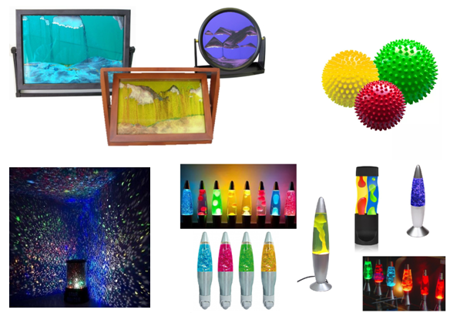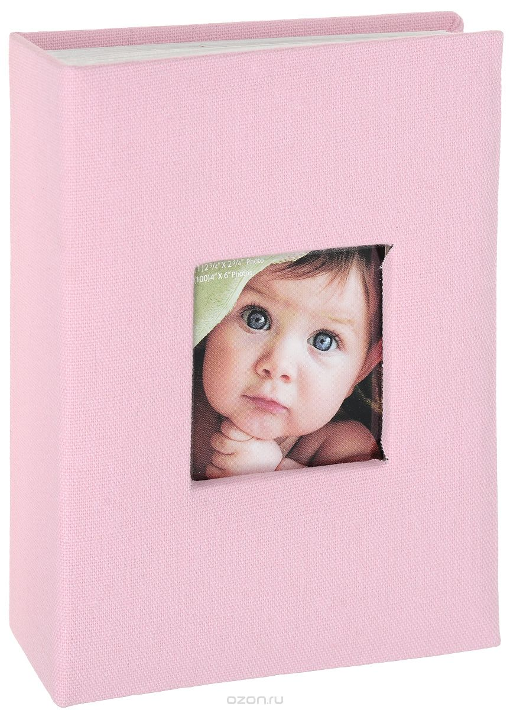
Некоторые атрибуты можно сделать своими руками. Ещё лучше, если к созданию атрибутов будут привлечены родители воспитанников. Сами воспитанники также могут принять участие в создании атрибутов для центра уединения.
Своими руками можно создать:
- подушки для битья и игрушки-обнимашки;
- мешочки-эмоции с различным наполнением: твердым для плохого настроения и мягким для хорошего;
- коврик примирения – мягкий, коврик злости – жесткий;
- закрывающиеся стаканчики для гнева;
- доска эмоций;
- клубочки разноцветных ниток для разматывания и сматывания;
- коробка примирения;
- маски настроения;
- сенсорные коврики.

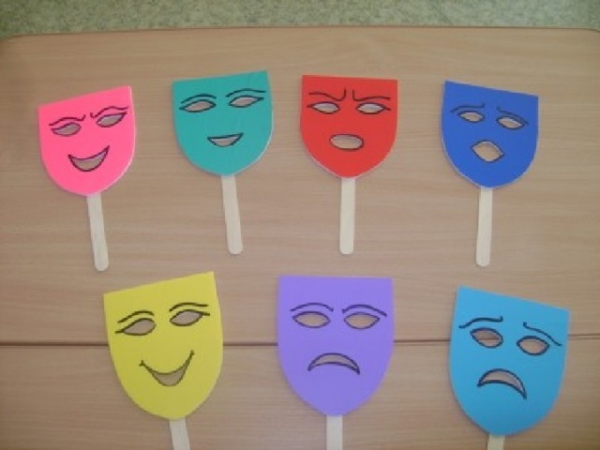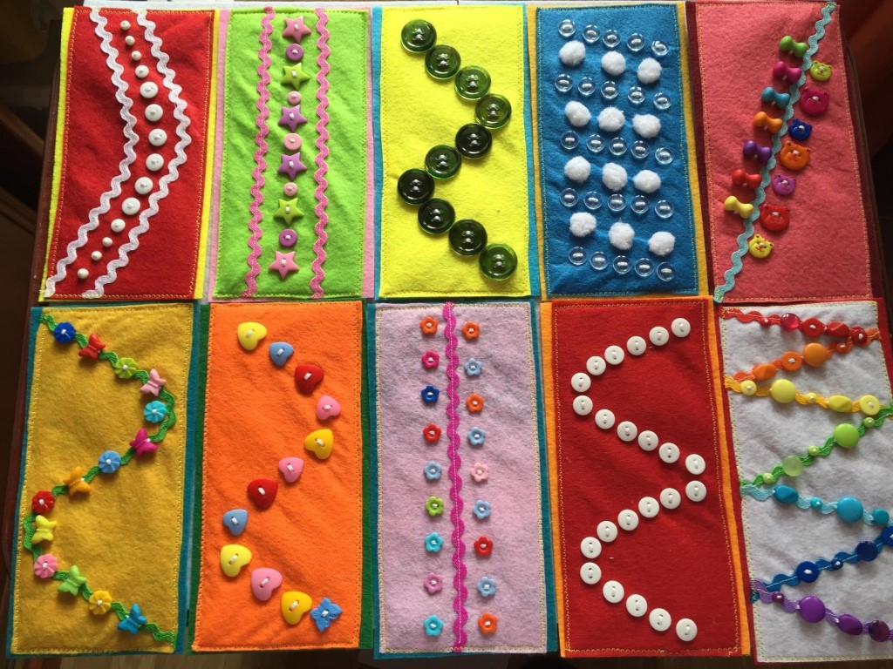

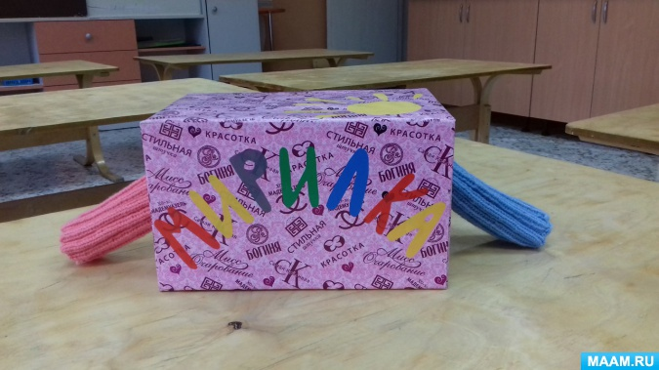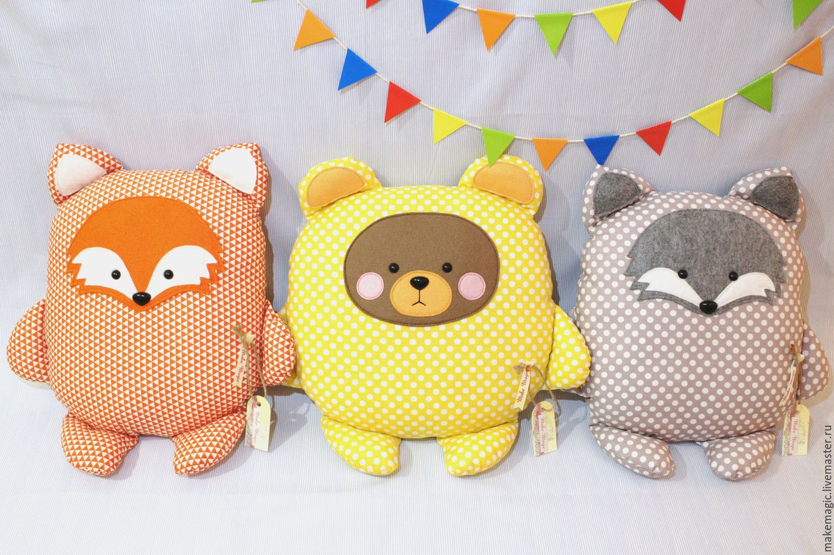
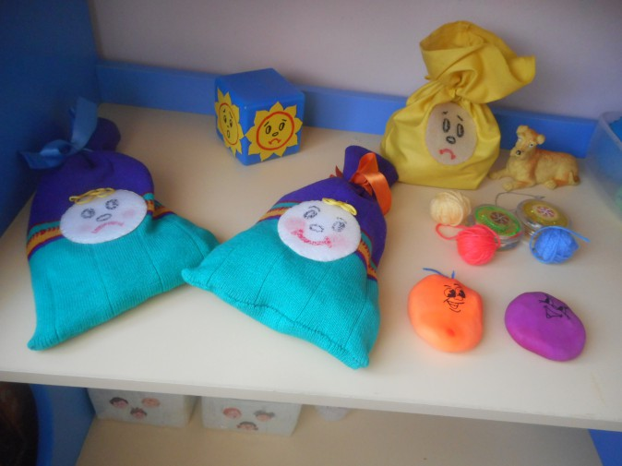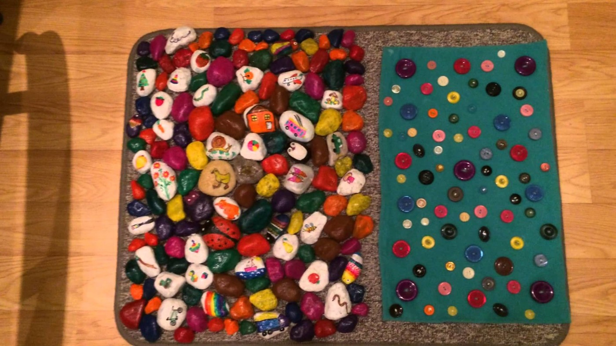
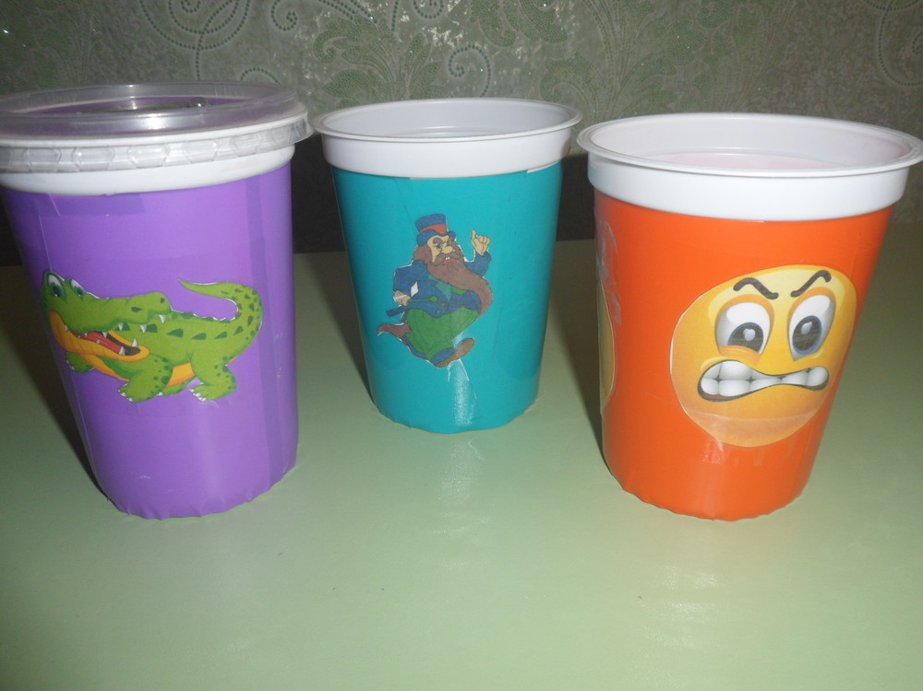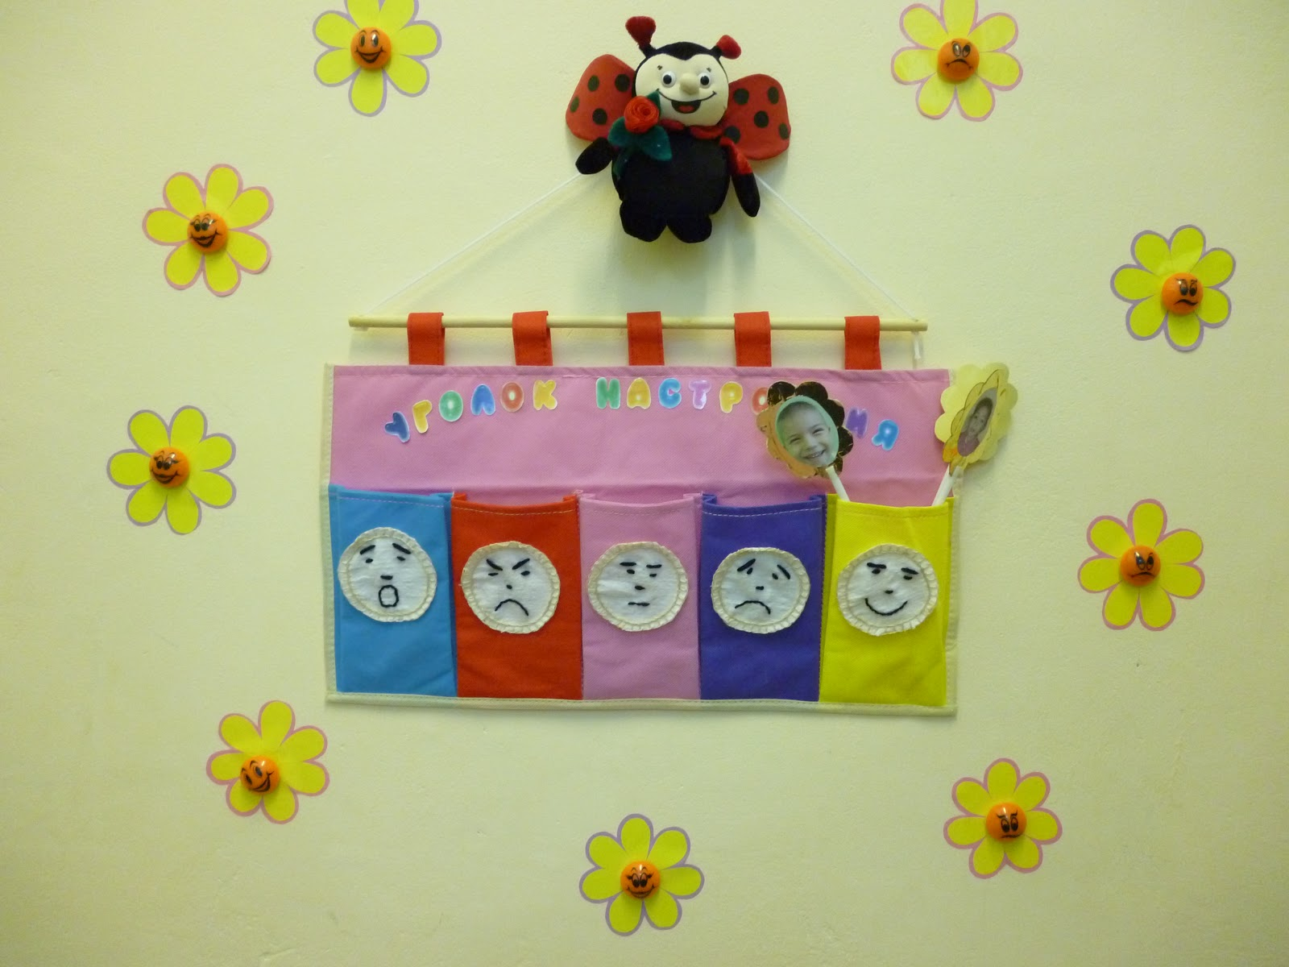

Важно помнить!!!
- все игры и игрушки не должны храниться в уголке постоянно, вся атрибутика периодически меняется, обновляется и пополняется по мере необходимости;
- эффективность работы зависит от того насколько дети осведомлены о предназначении уголка, его оснащённости и умении пользоваться атрибутами. Поэтому детей знакомят с уголком сразу после его организации, предлагают осмотреться, опробовать игрушки. По мере внесения нового атрибута, детям демонстрируются различные способы манипулирования с ним.
Вывод: при правильной организации уголка уединения, это место станет настоящим помощником воспитателя в группе, кроме того, поможет детям разобраться во всём спектре чувств, которые они испытывают. И самое главное – уголок уединения способствует сохранению и укреплению психического здоровья детей дошкольного возраста.

